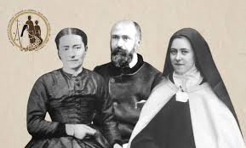
Pohod relikvija sv. Male Terezije i njezinih roditelja sv. Ljudevita i sv. Zelije

Karmel sv. Ilije, BiH, od 14. – 16. svibnja 2026.
DAN | SAT | DOGAĐAJ
ČETVRTAK,  14.5.2026.  Svetkovina  UZAŠAŠĆE  GOSPOD. | 14:00 | - Polazak relikvija iz Splita prema Karmelu sv. Ilije
 | 15:00 | - Okupljanje vjernika kod mozaika sv. Male Terezije  - Krunica i zazivi Božanskog milosrđa – procesija
 | 15:30 | - Dolazak i doček relikvija. Molitva. Postavljanje relikvija u crkvi
 | 16:00 | - Pučka pobožnost pred relikvijama - osobna molitva u tišini
 | 17:30 | - Večernje pohvale Crkve i blagoslov hodočasnika
 | 18:30 | - Slavna otajstva svete Krunice - Litanije BD Marije - ispovijed
 | 19:00 | - Sv. misa i molitva pred relikvijama, o. Branko Zebić OCD
 | 20:00 | - Euharistijsko klanjanje – tekstovi i pjesme Male Terezije
 | 22:00 | - Povečerje i blagoslov prisutnih – nastavak bdijenja kroz noć
DAN 2. | SAT | DOGAĐAJ
PETAK,  15.5.2026. | 07:00 | - Jutarnje pohvale Crkve
PETAK,  15.5.2026. | 07:30 | - Radosna otajstva Gospine krunice – Litanije BDM - ispovijed
PETAK,  15.5.2026. | 08:00 | - Sveta misa – u nastavku srednji čas, o. Đani Kordić OCD
PETAK,  15.5.2026. | 10:00 | - Pučka pobožnost pred relikvijama - molitva u tišini - ispovijed
PETAK,  15.5.2026. | 10:30 | - Svjetlosna otajstva krunice - Litanije sv. Ljudevitu i Zeliji Martin
PETAK,  15.5.2026. | 11:00 | - Sveta misa – o. Jakov Mamić OCD
PETAK,  15.5.2026. | 12:00 | - Kraljice neba - Žalosna otajstva krunice - Litanije sv. Josipa
PETAK,  15.5.2026. | 12:30 | - Služba čitanja - Molitve Reda, blagoslov hodočasnika
PETAK,  15.5.2026. | 13:00 | - Pučka pobožnost pred relikvijama – osobna molitva u tišini
PETAK,  15.5.2026. | 15:00 | - Krunica i zazivi Božanskog milosrđa - Križni put u crkvi
PETAK,  15.5.2026. | 16:00 | - Blagoslov djece i ruža - Molitva za župne zajednice i duh zvanja
PETAK,  15.5.2026. | 17:00 | - Slavna otajstva krunice BD Marije - Litanije sv. Male Terezije
PETAK,  15.5.2026. | 17:30 | - Večernje pohvale sa zajednicama OCDS- a, Karmelski svjet. red
PETAK,  15.5.2026. | 18:00 | - Sveta misa, o. Vinko Mamić OCD, provincijal – početak devetnice u čast Duha Svetoga
PETAK,  15.5.2026. | 19:00 | - Čašćenje relikvija – osobna molitva u šutnji
PETAK,  15.5.2026. | 22:00 | - Cjelonoćno bdijenje – molitveno meditativni program
DAN 3. | SAT | DOGAĐAJ
SUBOTA, 16.5.2026. | 7:00 | - Kraljice neba i zaziv Duha Svetoga
 | 7:30 | - Krunica BD Marije i Litanije sv. Josipa
 | 8:00 | - Jutarnja molitva i Sveta misa – o. Ervin Ukušić OCD  - Salve Regina – Srednji čas
 | 9:00 | - Pučka pobožnost pred relikvijama - djeca, mladi, obitelji, stariji, bolesni – osobna molitva u tišini – mogućnost ispovijedi
 | 10:30 | - Krunica BD Marije i Litanije sv. Terezije od Dj. Isusa i sv. Lica
 | 11:00 | - Sveta misa zahvale, o. Srećko Rimac OC D  - Blagoslov djece i ruža
 | 12:30 | - Služba čitanja - Molitve Reda – oproštaj od relikvija
 | 13:00 | - Ispraćaj i polazak relikvija za župu Ledinac
 | 13:15 | - Zajedničko druženje u dvorištu samostana – zakuska za sve
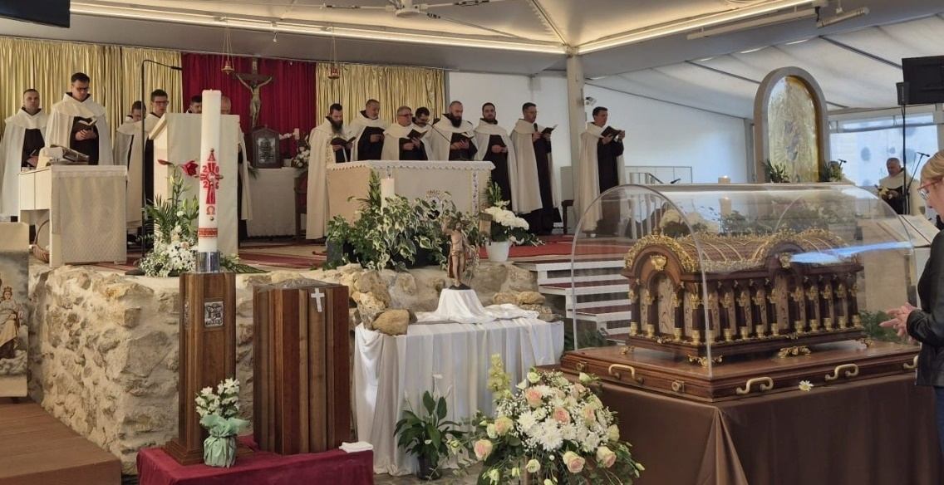
https://karmel.hr/wp-content/uploads/2026/03/Generalni-program-pohoda-relikvija-obitelji-Martin-azurirano.pdf

